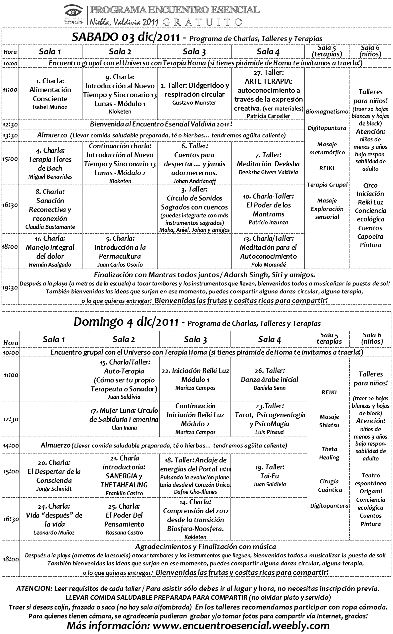

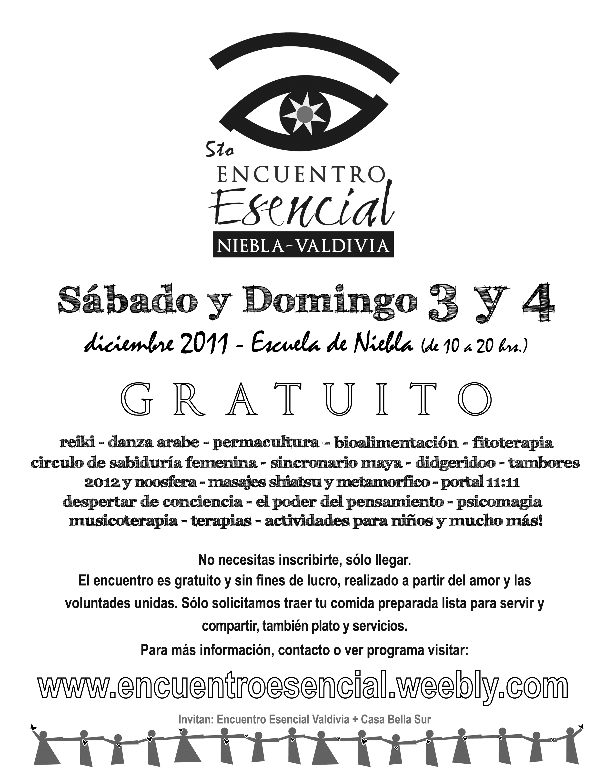

DESCRIPCION DE LAS ACTIVIDADES
de acuerdo a números en programa:
Encuentro Grupal con el Universo con Meditación Homa
Inicio del Encuentro Esencial a través del noble encuentro de todos los seres que sintonizarán en este bello espacio de Niebla para centrar sus almas, agradecer y renovar los lazos invisibles de nuestras conciencias individuales con la Conciencia del Universo a través de un recogimiento meditativo Homa.
1. Charla: "Alimentación Consciente" Isabel Muñoz P.
Plática orientada a establecer un entendimiento profundo de que tu Alimento es tu Medicina y que tu Medicina es tu Alimento.
* Requerimientos: Bock de apuntes y lápiz.
2. Taller: "Didgeridoo y respiración circular" Gustavo Munster.
A través de la relajación y meditación basadas en los armónicos del didgeridoo y otros instrumentos aprenderemos la técnica de la respiración circular y de los armónicos.
* Requerimientos: traer tu didgeridoo o instrumento de viento. También puedes hacerte un didgeridoo comprando un tubo de PVC de 5,5 mm. de un metro de largo en una ferretería (cuestan menos de mil pesos).
3. Taller: "Circulo de Sonidos Sagrados" Maha, Aniel, Johan y amigos.
La actividad consiste en crear una espacio de armonía y relajación en torno a la música y sonidos que nazcan en el momento, provenientes de cuencos de cuarzo, cuentos tibetanos, sonajas, didigeridoo, tambores, la voz, instrumentos de viento, etc.
* Requerimientos: Puedes participar con tus instrumentos musicales o la voz, o simplemente relajarte.
4. Charla: "Terapia Floral de Bach" Miguel Benavides.
Ayuda a equilibrar las emociones que en cada persona están en desequilibrios por situaciones que han ocurrido en su vida. Es una terapia para el alma.
5. Charla: "Introducción a la Permacultura"Juan Carlos Osorio.
La Permacultura es una ciencia de diseño holístico para asentamientos humanos sustentables. Se basa en la imitación de los ecosistemas naturales con el fin de lograr sistemas autónomos que brinden alimentos y materiales a los seres humanos y se sustenten indefinidamente en el tiempo en armonía con su entorno. La Permacultura también es una red y un movimiento internacional de practicantes, diseñadores y organizaciones, la gran mayoría de las cuales se han desarrollado y sostenido sin apoyo de corporaciones, instituciones o gobiernos. Ha sido la base para la creación de Ecoaldeas y de Comunidades intencionadas en los últimos 30 años. Los ejes centrales de la permacultura son la producción de alimentos, abastecimiento de energía, el diseño del paisaje y la organización de (Infra) estructuras sociales. También integra energías renovables y la implementación de ciclos de materiales en el sentido de un uso sustentable de los recursos al nivel ecológico, económico y social.
6. Taller: "Cuentos para despertar… y jamás adormecernos" Johan Andrianoff.
Relatar historias con profundos significados (principalmente sufís y Zen) y mediar para que los participantes encuentren en las verdades universales que contienen, sentido para sus realidades personales.
* Requerimientos: Cojín para sentarse en el suelo.
7. Taller: "Meditación Deeksha"Deeksha Givers Valdivia.
Meditación grupal profunda en que conectamos con nuestro Morador Interno, a través de la transmisión de energía entre las manos y algunas zonas del cuerpo como la cabeza y el corazón. El Deeksha es una energía de bendición que nos lleva a experimentar por completo nuestras emociones, sentimientos y visiones Aquí y Ahora. Ha sido iniciado en India por los maestros Amma y Bhagavan.
* Requerimientos: ropa cómoda y una manta y/o cojín.
8. Charla: "Sanación Reconectiva y Reconexión" Claudia Bustamante.
¡La Sanación Reconectiva es una experiencia que cambia la vida de quien la practica¡ Permite acceder al espectro de las nuevas frecuencias de sanación que les permiten a las peronas trascender sus limitaciones físicas y mentales.
La Reconexión nos da acceso a otro nivel de evolución.
9. Charla: "Introducción al Nuevo Tiempo y Sincronario 13 Lunas"Kloketen.
• Que es el Nuevo tiempo?
• Cuál es la importancia del momento que estamos Viviendo?
• Cuál es la importancia de los Mayas para comprender este momento?
• Que es la Noosfera ó Mente Solar Planetaria?
• Cuál es el significado del 2012?
• Como están vinculados los últimos acontecimientos Energéticos (telúricos, sociales, económicos) con el Nuevo Tiempo?
• Que es el Miedo y el Juicio en términos energéticos y cuál es la relación que hay entre ellos y el mundo que termina?
• Que es el Sincronario 13 Lunas y por qué es importante su difusión y uso?
• Cuál es la importancia de la Comunidad en la Etapa de Transición al Nuevo Tiempo?
* Requerimientos: Block de apuntes y lápiz.
10. Charla-Taller: "El Poder de los Mantrams" Patricio Inzunza.
Desde tiempos remotos se conoce que en la palabra subyace un poder oculto. Los sabios han denominado mantram a la combinación fonética hecha con sabiduría, produciendo efectos físicos, anímicos y espirituales en quien los pronuncie de la manera adecuada.
Cada Chakra (vórtice energético) de la fisiología oculta del ser humano tiene su correspondiente mantram que permite armonizarlo y despertarlo. Existen mantram para la curación, meditación, viaje astral, aquietar la mente, etc.
11. Charla: "Manejo integral del dolor" Hernán Asalgado.
Charla sencilla que explica físicamente la manera en que el dolor se manifiesta en el ser humano, como una de las maneras más básicas en que el cuerpo se comunica con uno mismo. Se describirán sus diversos tipos y se mostrarán las diferentes maneras que existen para interpretarlo y manejarlo.
13. Taller: "Meditación para el Autoconocimiento" Polo Morandé.
Introducción a la Meditación como herramienta para el Autoconocimiento.
Más allá de las diferencias entre las tradiciones particulares que cultivan la Meditación, existen elementos comunes…El estado meditativo tiene que ver con una actitud común, más allá si de sentarse en silencio, o bailar, o pintar se trate…
El estado meditativo permite una perspectiva de autoobservación que nos aporta autoconocimiento.
* Requisito: Asistir con ropa cómoda, no haber comido en exceso.
14. Charla: "Comprensión del 2012 desde la transición Biosfera-Noosfera" Kokleten.
• Qué es la Mente Universal?
• Qué es la Conciencia?
• Qué es la Noosfera?
• Cuál es el propósito de la aparición y evolución del Ser Humano Desde la Noosfera?
• Por qué este tiempo es denominado el Tiempo de Transición Biosfera – Noosfera?
• La Noosfera - El Tiempo y el Orden Oculto: La Conciencia y su Transición
• Como vivir en Transición hacia la Noosfera?
* Requerimientos: Block de apuntes y lápiz.
15. Charla-Taller: "Auto-Terapia"(Cómo ser tu propio Terapeuta o Sanador). Juan Saldivia.
Comprende la Enfermedad y mutarla.
* Requerimientos: Block de apuntes y lápiz.
17. "Mujer Luna: Círculo de Sabiduría Femenina" Clan Inana.
Espacio de conocimiento acerca del Ser Mujer.
* Requerimiento: Ser mujer, venir con ropa cómoda.
18. Taller: "Anclaje de energías del Portal 11:11
Pulsando la evolución planetaria desde el Corazón Único" Dafne Gho-Illanes.
Conectaremos con el trabajo de anclaje de energías para la transformación planetaria del Portal 11:11, que se está realizando en todo el planeta desde 1992 y que culmina en el cierre de este ciclo solar durante el 2012. Se trata de un taller práctico de meditación en movimiento, en que podremos experimentar la Unidad desde nuestro Amor de Corazón Puro.
19. Taller: "Tai Fu"Juan Saldivia.
Todo ser intuye que su existencia ha de “caminarla” Feliz y en Paz y, sin embargo, no sabemos cómo hacer ese “Caminar”, buscamos y buscamos por ahí, por allá. No nos percatamos que ese “conocimiento nuestro” está en el silencio de nuestras bibliotecas celulares. Rescatemos ese conocimiento por medio de lo que hacemos día a día: respirando. Moviéndonos y haciendo Conciencia para “Retornar a la P.A.S.” eso es TAI FU.
* Requerimientos: Ropa cómoda que permite libre movimientos, descalzos o calcetines. No haber comido en exceso.
20. Charla: "El Despertar De La Consciencia"Jorge Schmidt.
Es una charla con participación de los asistentes, con el objetivo de analizar el despertar planetario y personal.
21. Charla: "Introductoria sobre SANERGIA y THETAHEALING" Franklin Castro Rojas.
SANERGIA es una filosofía originada por la investigación científica y espiritual. El origen de la palabra SANERGIA es una fusión entre las palabras sanación y energía.
Se abordara el tema del salto quántico en Concienciación que significa la Conexión Sanergética, esta conexión restablece la sintonía entre las líneas energéticas de nuestro cuerpo y la Red energéticas del planeta y el Universo. La conexión nos sitúa a cada uno en el justo camino de la vida y nos deja avanzar en un estado de equilibrio activando un intercambio continuo de luz e información adecuada a cada ser. Permite la conexión con los trocitos de ADN y la reintegración de las cuerdas o filamentos (planos de existencia simultáneos o paralelos).
22. Iniciación Reiki Luz.Maritza Campos.
Reiki es un sistema de armonización natural que utiliza la Energía Vital Universal, la cual permite tratar enfermedades y desequilibrios físicos y mentales. El método se basa en la creencia hinduista de que el correcto fluir de la Energía Vital a través de los distintos chakras es la que asegura un buen estado de salud en el organismo.
* Recomendaciones: Llevar ropa cómoda y una frazada o saco de dormir.
23. Taller: "Tarot, Psicogenealogía y PsicoMagia" Luis Pinaud.
“Con la tarología, así la llamo, me di cuenta que el Tarot sirve para detectar cualquier problema. Con la Psicogenealogía, encuentro el origen del problema. Pero hacerse consciente del problema no es curarlo, hay que actuar, entonces, me separé del psicoanálisis que cree que cuando se detecta la raíz del problema, éste se cura. Y no es así. Por eso inventé la Psicomagia que es el acto de curación, una metáfora para el inconsciente.” (Alejandro Jodorowsky)
24. Charla: "Vida “después” de la vida" Leonardo Muñoz.
Iniciar un proceso de desmitificación con respecto a la Vida “después de la vida”.
25. Charla: "El Poder Del Pensamiento" Rossana Castro.
“Todo lo que pensamos y decimos va creando nuestra realidad”, charla-taller, basada en la metodología de la escritora Louise L Hay, compartir ideas que tienen relación con la mejora de la autoestima, el darse cuenta y la toma de conciencia con respeto a la elección de lo que pensamos y como esto va creando la realidad, además, enseñar y trabajar en la confección de afirmaciones, reforzar el pensamiento positivo.
26. Taller: "Danza árabe inicial" Daniela Senn.
El taller de Danza Árabe es una instancia para tomar la debida atención hacia nuestro cuerpo, conocerlo y reconocerse a través de él, dominar y tomar conciencia de cada parte que lo compone. Todo esto, a través de la danza. En este taller se trabaja y potencia el autoestima y el autoconocimiento del cuerpo, descubriendo nuevas posibilidades de movimiento y desarmando los estrictos marcos que tensan zonas de nuestro cuerpo día a día. Para eso, aprenderemos movimientos básicos, y los matizaremos para que todos puedan participar. Si alguien ya ha practicado esta danza, puede de todos modos asistir, ya que se espera que sea una experiencia colectiva y no sólo un aprendizaje individual. A pesar de ser esta experiencia sólo una introducción, es el puntapié inicial para atreverse a disfrutar de ésta y tal vez para en un futuro estudiarla. Visto como a largo plazo, la danza árabe implica además un aumento de la resistencia y la elasticidad, lo cual mejora considerablemente la condición física y la energía con la que nos enfrentamos a nuestras demás actividades. Ojo! Puede ser practicada por mujeres y por hombres!
* Requerimientos: Vestir ropa cómoda que permita libre movimiento. Si es posible, que lleven un caderín (pañuelo con monedas) o cualquier pañuelo o tela para la cadera. El taller es descalzo o con calcetines. No comer mucho ese día para que no sufran calambres ni les cueste moverse.
27. Taller: "Arte Terapia" Patricia Carceller.
La Arte Terapia, autoconocimiento a través de la expresión creativa, es un viaje hacia el Ser Esencial, un camino de autoconocimiento y sanación, que permite la liberación y manifestación de la propia esencia. La vivencia creativa acompaña los procesos de vida y permite una apertura de conciencia. Para participar, no es necesario ningún tipo de conocimiento previo, ni aptitudes especiales, sólo tu presencia y las ganas de experimentar.
* Requerimientos: Pinturas y colores, hojas en blanco tamaño grande, papeles de colores o reciclados, revistas viejas y cola o barras de pegamento.

